Техническое описание

1. Предмет сделки: Отчуждение по договору купли-продажи имущества, находящегося в собственности АО «ЖТК».
2. Адрес (местонахождение) имущества: здания магазина по адресу: Кемеровская область, пгт. Краснобродский, п. Артышта, ул. Водопроводная, д. 8 и земельного участка по адресу: Кемеровская область, пгт. Краснобродский, п. Артышта, ул. Водопроводная.
3. Характеристика и фотографии имущества:

№ п/п | Наименование имущества | Общая площадь, кв.м/м | Год постройки объекта(-ов) | Фотографии | Начальная цена продажи лота, руб. с учетом НДС (в том числе земельные участки НДС не облагаются) | Размер обеспечительного платежа, руб. с учетом НДС | Величина повышения начальной цены продажи имущества руб.
1 | Магазин №134 | 75,5 | 1995 | 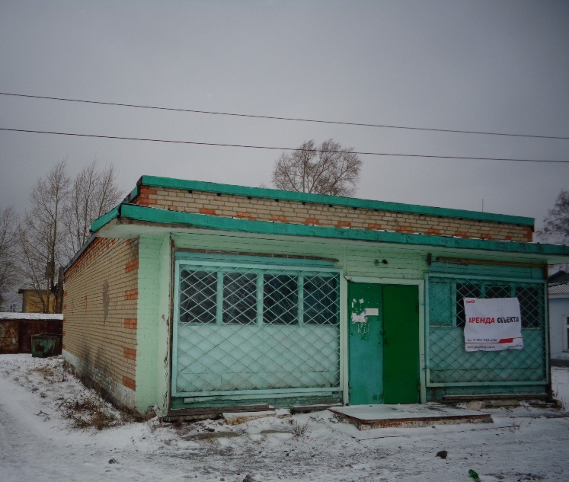 | 653 047,0 | 65 304,7 |  | 32 652,35
2 | Земельный участок | 173 |  | 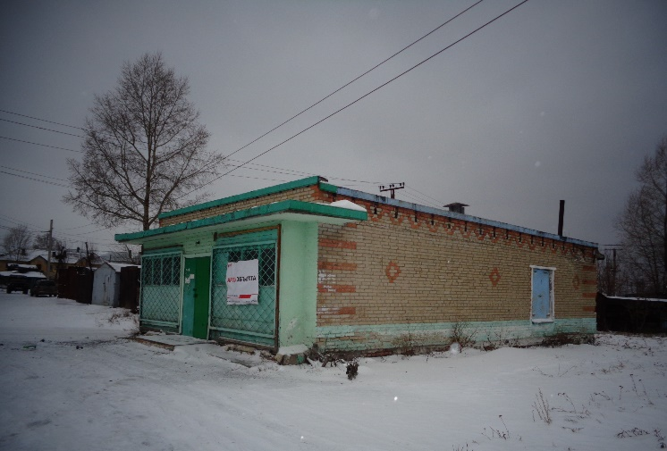 | 653 047,0 |  |  | 32 652,35
4. Обременение: нет
5. Сведения о земельном участке, на котором расположен объект(-ы): кадастровый номер – 42:21:0902011:1, собственность АО «ЖТК».

